הפקולטה להנדסה - המגמה להנדסה מכנית

משווה גובה הידראולי

תקציר לספר הפרויקטים

פרויקט גמר

הכין: רפאל אדלר
שם המנחה: רם טלמור
מקום ביצוע הפרויקט: אוניברסיטת ת"א

29.6.08

תקציר מנהלים
נושא הפרויקט
המשאיות מהוות אמצעי מרכזי לניוד סחורות. משאיות מועמסות ונפרקות ישירות מרציפים. גובה רצפת ארגז המשאית שונה בין החברות והדגמים וגם בין מצב ריק ומצב מלא. על מנת לאפשר את התנועה בין הרציף ובין רצפת ארגז המשאית שגובהה אינו ידוע ואף משתנה, מתקינים ברציף משווה גובה שמשווה באופן עצמאי ושוטף את הגבהים. בפרויקט זה נדרש לתכנן משווה גובה הידראולי המותקן ברציף ומגשר בין הרציף למשאיות ע"מ לאפשר פריקה והעמסה של סחורות בעזרת מלגזה.

מפרט דרישות
- משווה הגובה יתאים לרוחב סטנדרטי של משאיות- רוחב גישור 2050 מ"מ.
- משווה הגובה יגשר בין הרציף לבין משאיות בגבהים סטנדרטיים ונגררים נושאי מכולות- גובה גישור 878-1600 מ"מ.
- משווה הגובה יוכל לשאת מלגזה סטנדרטית מועמסת – עומס מקסימאלי 9200 ק"ג.
- משווה הגובה יעמוד בדרישות בטיחות מפמ"כ 403 סעיף 3.1.1.5 תנאי תפעול לוחות גישור ולוחות טעינה.
- זמן פריסת משווה הגובה לא יעלה על 60 שניות.
- משווה הגובה יופעל בעזרת תשתית החשמל של המפעל-220V 50Hz .
- שיפוע גישור משווה הגובה יאפשר עליה למלגזה חשמלית סטנדרטית- שיפוע גישור 8%.

בחירת החלופה הרעיונית
הוצגו 7 קריטריוני השוואה והשפעתם על ביצועי משווה הגובה. לפי קריטריוני השוואה אלה נבחנו החלופות הרעיוניות ונבחרה החלופה הרעיונית המתאימה ביותר משווה גובה מאוזן.
יתרונותיו הבולטים של משווה הגובה המאוזן לעומת שאר החלופות הרעיוניות הם:
- מבנה המשווה גובה המאוזן מאפשר פריקה/ העמסה גם בהפרשי גבהים גדולים וזאת בשיפוע לא גדול בגלל אורכו הגדול יחסית ולכן הפריקה/העמסה עליו נוחה ומהירה.
- הפריסה והקיפול נוחים ומהירים ובטוחים יותר- ישנה חסימה של מסלול הפריסה, קיים קשר עיין רציף עם אזור הפריסה, הפריסה מתבצעת במסלול קבוע ללא צורך בהתאמות או כיוונים.
- משווה הגובה מהווה המשך ישיר של הרציף במצב סגור- יתרון ברמת הבטיחות ובנוחות משווה הגובה במצב סגור.
- ברוב משווי הגובה המאוזנים קיים מנגנון חירום הבולם את נפילת משווה הגובה במקרה של נסיעת המשאית בעת הפריקה/העמסה.
- משווה הגובה המאוזן מתאים ביותר למפרט הדרישות- זוויות הגישור הקטנות וגבהי הגישור הגדולים מונעים בחירה של חלופה קטנה כמו משווה גובה מיני ופלטת הגישור.
הצגת החלופה הרעיונית-משווה גובה מאוזן

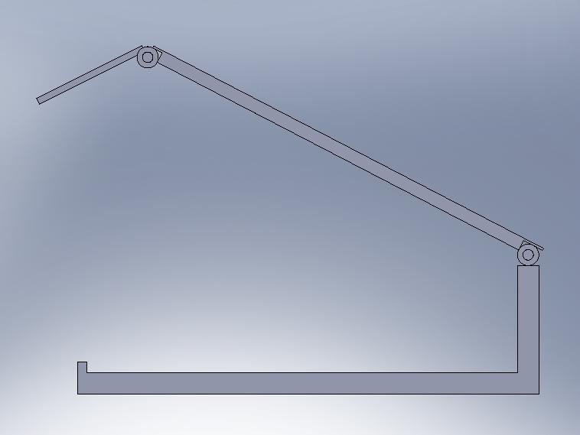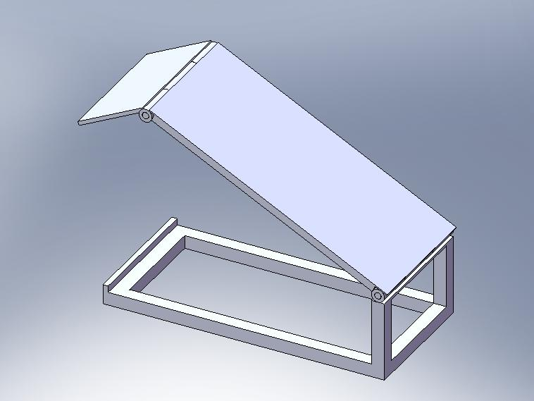
מסגרת
פלטה ראשית
שפה קדמית

חלקים מרכזיים-
מסגרת - המסגרת מחוברת ע"י ברגים אל פיר מותאם ברציף וע"י כך מקבעת את משווה הגובה אל הרציף. בחלקה המאונך של המסגרת המקבעת היא מחוברת ע"י הציר האחורי אל הפלטה הראשית.
פלטה ראשית- פלטה מסיבית המחוזקת בחלקה התחתון בקורות תמיכה המבצעת תנועה סיבובית סביב הציר האחורי המורכב בחלקה האנכי של המסגרת. במשטח הגישור המורכב מהפלטה הראשית והשפה הקדמית, הפלטה הראשית היא החלק הגדול יותר.הפלטה הראשית מחוברת באמצעות הציר האחורי ומנגנון ההרמה למסגרת המקבעת וע"י הציר הקדמי לשפה הקדמית.
שפה קדמית- פלטה המבצעת תנועה סיבובית סביב הציר הקדמי המורכב לפלטה הראשית. השפה הקדמית היא החלק הקדמי של משטח הגישור. ישנה חשיבות רבה שחלקה הקדמי של פלטה זו יהיה מספיק דק ע"מ למנוע מדרגה בקצה משווה הגובה.

תיכון המשווה גובה
מנגנון ההרמה- מנגנון ההרמה הנבחר הינו הידראולי הנפוץ מאוד בקרב המכונות הכבדות. המנגנון ההידראולי מורכב ממנוע , משאבת שמן, בוכנות , צינורות ושסתומים. המנוע מסובב את משאבת השמן המזרימה שמן בלחץ אל הבוכנות וע"י כך הבוכנה מבצעת פעולה. יתרונותיו הבולטים הם: עלות נמוכה יחסית, אמינות גבוהה ובלאי נמוך.
חומרים- הפלדה שנבחרה היא AISI 1030 Steel המתאימה למכונות הפועלות בעומסים בינוניים.
מנגנון שיפוע צד- כאשר משאית מועמסת היא מקבלת שיפועי צד, משווה הגובה צריך להישאר צמוד לארגז המשאית למרות השיפועים. ע"י הוספת דרגת חופש מוגבלת בציר האחורי משווה הגובה יכול לקבל זווית של כ- °2 ימינה ושמאלה.
מנגנון חירום- כדי למנוע נפילה של משווה הגובה תו"כ העמסה עקב נסיעה או התדרדרות של המשאית, תוכנן משווה הגובה כך שבחירום יוכל לשאת את משטח הגישור והמלגזה ולמנוע את נפילתם.
לוחות בטיחות -למשווה הגובה חוברו 2 משטחי פח מכל צד המונעים כניסה של גורמים זרים למסלול פריסת משווה הגובה.

התוצר הסופי
להלן תמונה של המשווה גובה ומפרט טכני
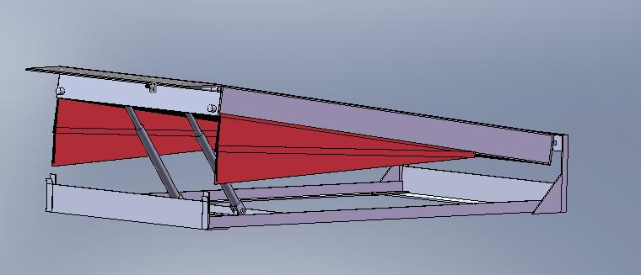
כושר נשיאה | 9200 ק"ג | אורך | 4478 מ"מ
זוויות גישור | $$±4\text{.}\text{57}$$ | רוחב | 2075 מ"מ
גובה גישור | $±\text{365}$ מ"מ | גובה | 6.95 מ"מ
זוויות שיפוע | $2\text{.}5°$ לכל צד | משקל | 3.5 טון

